БУЛЛИНГ
(от английского bullying — запугивание, издевательство) — это систематические и продолжительные издевательства группы или одного человека над ребенком или взрослым. речь идет только об умышленном причинении физического или психического вреда.
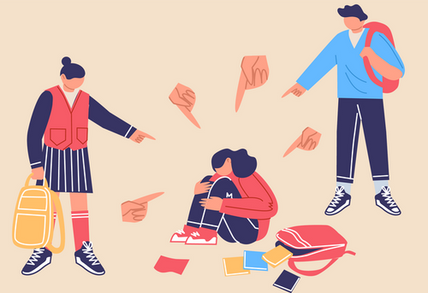

О травле речь идет только тогда, когда присутствуют следующие компоненты:
- обидчик и обиженный состоят в каких-либо отношениях;
- в этих отношениях присутствует дисбаланс власти и / или силы (моральной, физической) либо пострадавший считает, что этот дисбаланс есть;
- агрессор (по-другому называется буллером, буллем) целенаправленно вредит;
- акты агрессии повторяются систематически на протяжении длительного времени.

Виды буллинга
Буллинг бывает физический и психологический.
Физический — любые вредные действия, предполагающие непосредственный физический контакт обидчика и того, кого обижают. Например: подзатыльники, пинки, щипки, пощечины, плевки, удары кулаком, подножки. А также это порча имущества и любые действия без прямого контакта, но причиняющие физический вред, например, подложенная на стул кнопка или специально сломанные тормоза у велосипеда.
Психологический — это любые издевательства без прямого физического контакта. Например: оскорбления, насмешки, принуждение к совершению унизительных действий, игнор.

Причины возникновения буллинга в детских коллективах

Существует целый ряд факторов, способствующих процветанию буллинга в детских коллективах. Во многом развитию этого явления способствуют воспитание в семье и микроклимат образовательного учреждения.
Взрослые могут непреднамеренно или иным образом участвовать в буллинге, провоцировать или способствовать ему путём:
- унижения ребенка, который
не успевает/преуспевает в учёбе или уязвим в других отношениях.
- негативных или саркастических
высказываний по поводу внешности или происхождения ребенка.
- устрашающих и угрожающих жестов
или выражений привилегированного отношения к заискивающим детям.
- оскорбления детей унизительными,
а иногда даже нецензурными словами.

Способствовать буллингу могут также:
- Наличие в коллективе признанного
«лидера»;
- Возникновение острого конфликта
между двумя детьми под влиянием внешних поводов, которые являются провоцирующими факторами для агрессора (буллера);
- Нежелание педагогов в силу своего
незнания брать на себя ответственность за противостояние властолюбивому поведению учеников.

При наблюдении за детьми, страдающими от буллинга, могут обнаружиться их следующие особенности:

Поведенческие особенности жертвы буллинга:
- дистанцированность от взрослых и
детей;
- негативизм при обсуждении темы буллинга;
- агрессивность к взрослым и детям.
Эмоциональные особенности жертвы
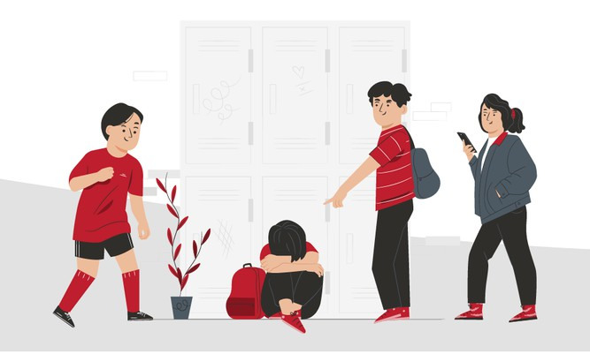
буллинга:
- напряженность и страх при появлении ровесников;
- обидчивость и раздражительность;
- грусть, печаль и неустойчивое настроение.

Признаки, по которым можно заподозрить в ребенке жертву буллинга

Чаще всего жертвы буллинга молчат о том, что над ними издеваются. Молчат и свидетели. Распознать буллинг можно по поведению, определенным признакам и настроению ребенка. Жертва, как правило, ощущает свою беззащитность и угнетенность перед обидчиком. Это ведет к чувству постоянной опасности, страху перед всем и вся, чувству неуверенности и, как следствие, к утрате уважения к себе и веры в собственные силы. Другими словами, ребенок - жертва становится действительно беззащитным перед нападками хулиганов. Крайне жестокий буллинг может подтолкнуть жертву на сведение счетов с жизнью. В связи с этим окружающим близким людям необходимо проявлять предельное внимание даже к незначительному изменению в поведении ребенка. На проявления буллинга все дети реагируют по-разному.

Признаки физического насилия над ребенком:
- ребенок вялый, подавленный, испуганный;
- у ребенка регулярно
появляются синяки, ссадины, повреждения, травмы;
- ребенок вздрагивает от приближения
агрессора, или от резких движений;
- ребенок агрессивен к людям, животным, часто дерется;
- ребенок боится ходить в
школу, детское учреждение, кружок.


Как быть в случаях обнаружения буллинга
Как показывает практика, отношения во многом зависят от тактики поведения, избранной педагогом с первых дней работы с детьми. Педагог может не только не допустить возникновения ситуации отвержения, но и должен способствовать преодолению стереотипа отношений в группе, доставшемся ему «по наследству» от коллеги. Но ему понадобится помощь психолога и родителей в борьбе с разделением группы на отдельные группировки и с развитием буллинга.

В случае возникновения в коллективе буллинга необходимо:

Оставаться спокойным и контролировать ситуацию в случае обнаружения буллинга в коллективе.
Отнестись к случаю или к рассказу о буллинге серьезно. Оказать поддержку потерпевшему.
Показать обидчику (агрессору, буллеру) своё отношение к ситуации.
Дать возможность оценить ситуацию обидчику с точки зрения потерпевшего (т.е. поставить себя на место жертвы).

Обсудить с коллективом детей и педагогов определившуюся проблему буллинга.
КГКП «Ясли – сад № 2»
отдела образования города Рудного»
Управления образования акимата Костанайской области

БУЛЛИНГ:



ЧТО ЭТО ТАКОЕ, ПРИЧИНЫ И ПОСЛЕДСТВИЯ ТРАВЛИ, ЧТО ДЕЛАТЬ


